МИНОБРНАУКИ РОССИИ

Федеральное государственное бюджетное образовательное учреждение

высшего образования

**«Гжельский государственный университет»** (ГГУ)

Колледж ГГУ

Специальность 09.02.07 Информационные системы и программирование

**Реферат**

по предмету «Компьютерные сети»

на тему «Способы настройки удаленного доступа к компьютеру»

ВЫПОЛНИЛ:

Студент группы ИСП-О-17

Скрябин С.И.

ПРОВЕРИЛА:

Прокуронова А. Ю.

Оценка ___________________

п. Электроизолятор

Использование удаленного рабочего стола (rdp) Windows может оказаться очень полезным и удобным решением вопроса **удаленного доступа к компьютеру**. Когда может быть полезен удаленный рабочий стол? Если вы хотите управлять компьютером удаленно (как из локальной сети, так и из любой точки планеты). Конечно, для этих целей можно использовать и сторонние [программы удаленного доступа](https://spvcomp.com/soft/udalennyi-dostup-skachat.php), такие как [TeamViewer](https://spvcomp.com/soft/network_teamviewer_skachat.php), [Ammyy Admin](https://spvcomp.com/soft/network_ammyy_admin_skachat.php), [VNC Connect](https://spvcomp.com/soft/network_vnc_connect_skachat.php) и другие. Но зачастую эти программы требуют подтверждения доступа на стороне удаленного компьютера, они не подходят для одновременного параллельного использования компьютера несколькими пользователя, и работают все-таки медленнее, чем удаленный рабочий стол. Поэтому такие программы больше подходят для удаленной помощи или обслуживания, но не для повседневной работы.

Может быть весьма удобно использовать удаленный рабочий стол для работы пользователей с определенными программами. Например, если нужно продемонстрировать находящемуся далеко пользователю работу какой-либо программы (предоставить возможность демо-доступа для тестирования). Или, к примеру, у вас в офисе есть только один мощный компьютер, на котором установлена требовательная программа. На остальных слабых компьютерах она тормозит, а доступ нужен всем. Тогда неплохим решением будет использование удаленного рабочего стола: все со своих «дохлых» компьютеров подключаются по rdp к мощному и пользуются программой на нем, при этом не мешая друг другу.

**Настройка удаленного рабочего стола Windows**

Что ж, зачем нужен удаленный рабочий стол разобрались. Теперь займемся его настройкой. Рассмотренная здесь инструкция подойдет для ОС Windows 7, 8, 8.1, 10. Во всех перечисленных операционных системах настройка аналогичная, отличия незначительны и те лишь в том, как открыть некоторые окна.

Сначала нужно настроить компьютер, к которому будем подключаться.

**Внимание!** Ваша учетная запись должна обладать правами администратора.

**1. Открываем *Пуск* – *Панель управления*.**

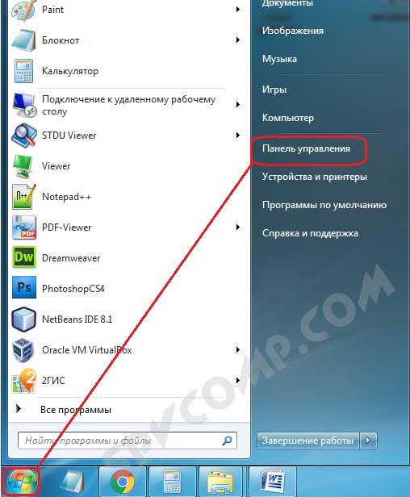

В Windows 8.1 и 10 удобно открыть *Панель управления*, нажав правой кнопкой мыши на иконку *Пуск* и выбрав из списка *Панель управления*.

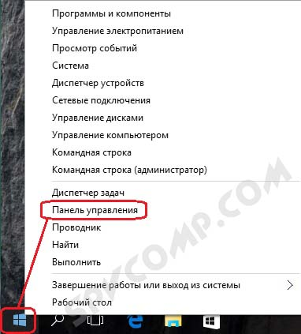

Далее выбираем *Система и безопасность* – *Система*. (Это окно можно также открыть по-другому: нажать *Пуск*, затем правой кнопкой мыши на *Компьютер* и выбрать *Свойства*).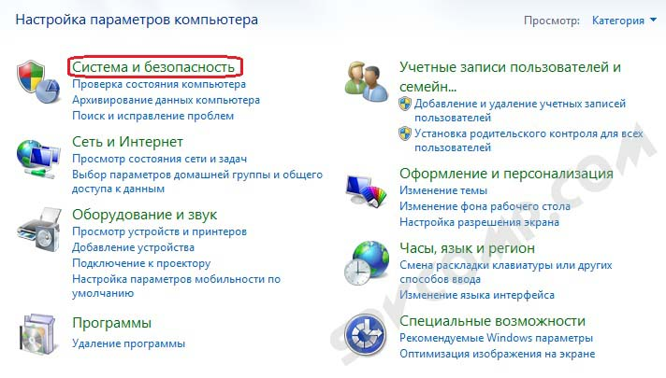

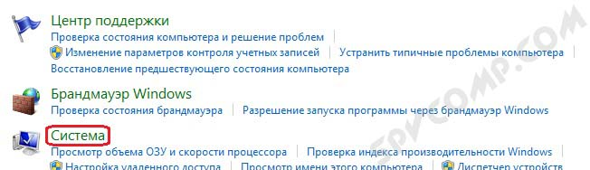

**2. В левой колонке кликаем на *Настройка удаленного доступа*.**

**3. В разделе *Удаленный рабочий стол* выбираем:**

- *Разрешить подключаться только с компьютеров, на которых работает удаленный рабочий стол с проверкой подлинности на уровне сети*. Подходит для клиентов, у которых установлена версия 7.0 удаленного рабочего стола.

- *Разрешать подключение от компьютеров с любой версией удаленного рабочего стола (опаснее)*. Подходит для подключения устаревших версий клиентов.

**4. Нажимаем *Применить*.**

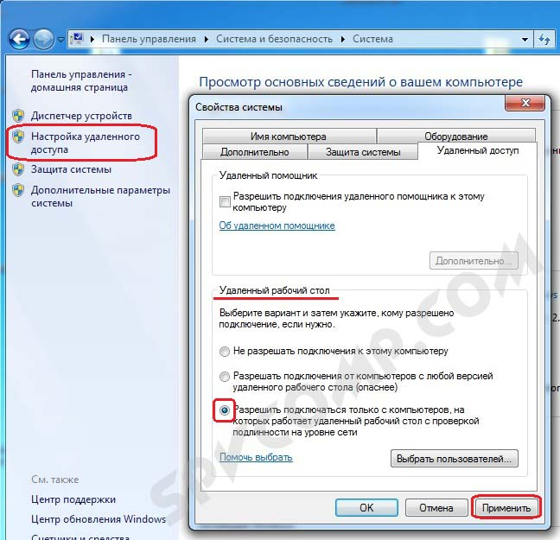

**5. По кнопке *Выбрать пользователей*** открывается окно, в котором можно указать учетные записи на компьютере, которым будет разрешено удаленное подключение. (Эта процедура также называется добавлением пользователя в группу *Пользователи удаленного рабочего стола*)

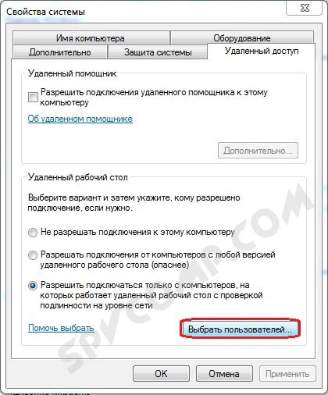

Пользователи с правами администратора имеют доступ к удаленному рабочему по умолчанию. Однако, кроме того, чтобы действительно подключиться любая учетная запись должна быть защищена паролем, даже учетная запись администратора.

6. Добавим в группу *Пользователи удаленного рабочего стола* нового пользователя с обычными правами (не администратора). Для этого нажмем кнопку *Добавить*

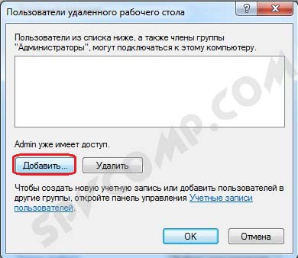

В поле *Введите имена* выбираемых объектов введем имя нашего пользователя. У меня это *Dostup1*. Нажмем *Проверить имена*.

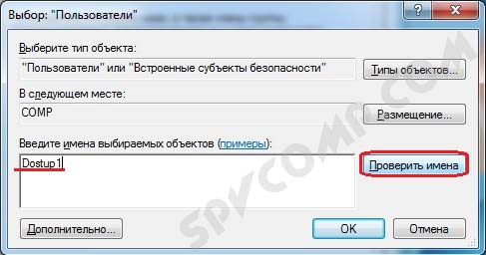

Если все правильно, то к имени пользователя добавиться имя компьютера. Нажимаем *ОК*.

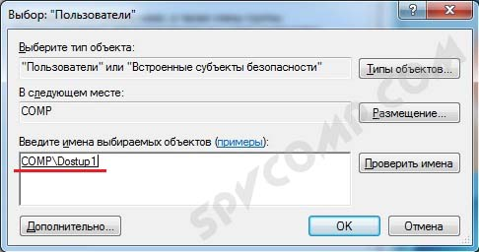

Если не помним точно имя пользователя или не хотим вводить вручную, нажмем *Дополнительно*.

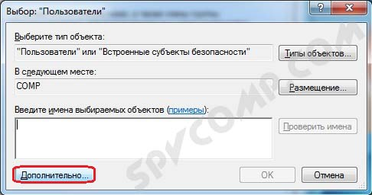

В открывшемся окне нажимаем кнопку *Поиск*.

В поле *Результаты поиска* появятся все пользователи компьютера и локальные группы. Выбираем нужного пользователя и нажимаем *ОК*.

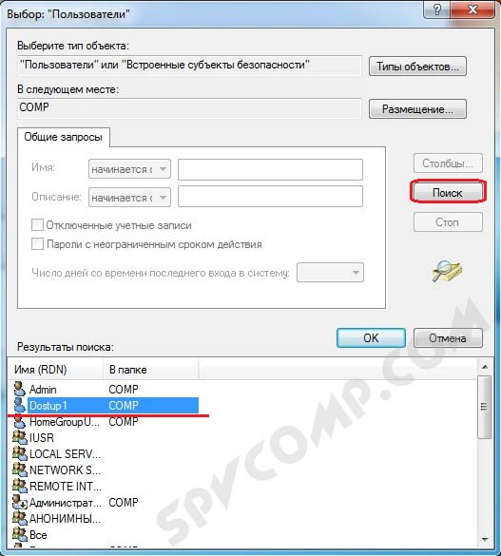

Когда выбрали всех нужных пользователей в окне *Выбор: Пользователи* нажимаем *ОК*.

Теперь в группу *Пользователи удаленного рабочего стола* будет добавлен пользователь с обычной учетной записью *Dostup1*. Для применения изменений нажимаем *ОК*.

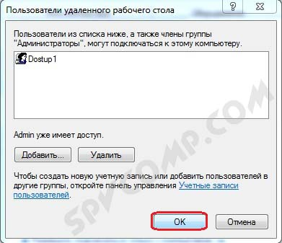

7. Если вы используете сторонний [брандмауер (файервол)](https://spvcomp.com/soft/firewall_skachat.php), то потребуется дополнительно его настроить, а именно открыть порт TCP 3389. Если у вас работает только встроенный брандмауер Windows, то ничего делать не надо, он будет настроен автоматически, как только мы разрешили использование удаленного рабочего стола на компьютере.

На этом основная настройка удаленного компьютера завершена.

**Сетевые настройки, проброс портов**

Как уже говорилось выше, для **доступа к удаленному рабочему столу** нужен статический ip-адрес.

Если у вас нет никаких маршрутизаторов и интернет-кабель идет напрямую к компьютеру, то пропускаем этот раздел, переходим к следующему. Если пользуетесь роутером, то необходимо выполнить дополнительные настройки в нем.

Если вы планируете использовать удаленный рабочий стол только в локальной сети, то достаточно будет только закрепить локальный ip за нужным компьютером (выполнить первую часть [инструкции](https://spvcomp.com/stat/probros_portov_rdp.php), без проброса портов). Если вам нужен доступ извне, тогда необходимо еще [сделать проброс портов](https://spvcomp.com/stat/probros_portov_rdp.php). Чтобы открыть доступ к удаленному рабочему столу нужно пробросить порт TCP 3389.